# 现场巡检

## 界面内容：

1. 现场巡检可以分为两个主界面，一个是现场人员巡检时签到的界面，另一个管理人员进行监督查看巡检统计的界面。
2. 巡查界面可以统计五种巡检模式，按天、按周、按两周、按月和按季度这五种巡检模式，点击各个模式可以查看对应的巡检统计详情。在PC端系统制作一张“巡查设置”的表，可以设置生产人员的巡检区域，手机端看到的“已签”表示根据PC“巡查设置”中对该生产人员设置的区域的巡检频次的统计结果。

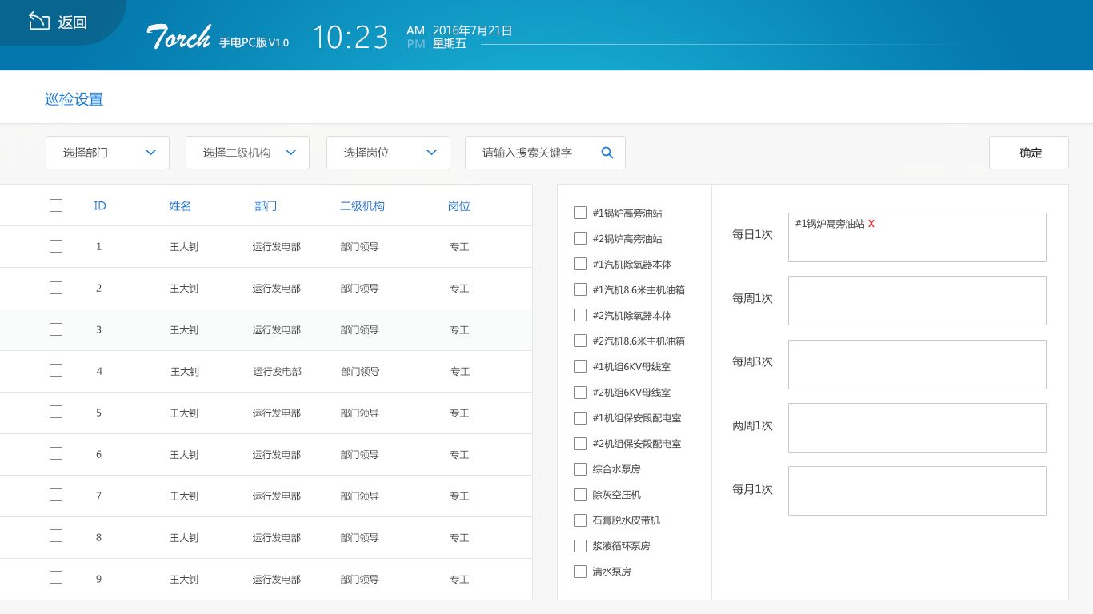

**图1 巡查设置界面**

1. 巡查人员在巡检区域点击“搜索”进行蓝牙信息搜索，待手机端接收到巡查区域蓝牙设备发出信号时，在手机界面可以显示对应的蓝牙信息，我们设置蓝牙设备与巡检人员的手机设备之间的距离两米范围内为有效范围，满足有效范围才可以进行巡检签到，相应巡查区域的蓝牙对应的手机界面显示信息左侧“签到”变为绿色可点击，点击“签到”即可签到成功，点击界面“结束搜索”不接受蓝牙信号干扰。
2. 根据权限，领导在巡检首页可以点击“现场巡查”模块功能的人员列表，可查看所有人巡检记录；现场相关负责人点击可查看本现场巡检人员的巡检记录。
3. 通过页面顶部的时间标签滑动，可以查看历史巡查记录。
4. **功能意义：**

提供手机端便捷式巡检工作，替代传统的人工签到，减轻生产巡检人员的工作强度，提供巡检信息化管理；同时提供巡检统计，公司领导对巡检可以随时监督，做到巡检的真实高效便捷。

## 现场巡查-首页

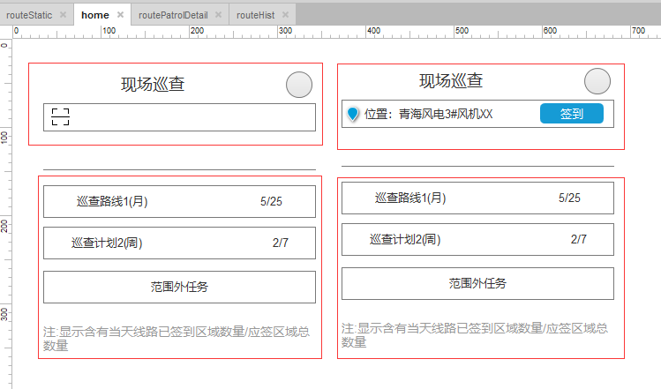

场景描述：扫码设备二维码，根据对照表信息获取蓝牙信息；搜索蓝牙，发现匹配得蓝牙信号，签到按钮亮。

列表数据带出当日巡查任务，当日已巡查任务。

设备二维码涵盖域、设备编码信息；信息如下

{

"CONTRACT": "1101",

"MCH_CODE": "000000000011111"

}

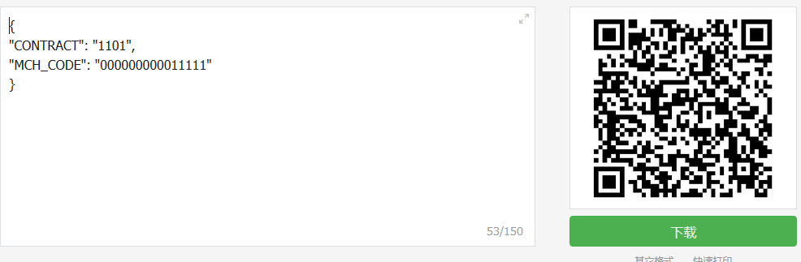

|  |  |  |
| --- | --- | --- |
| 字段 | 测试数据 | 名称 |
|  |  | 域 |
|  |  | 设备编码 |
|  |  | 设备名称 |
|  |  | 蓝牙SerialNo |
|  |  | 是否匹配 |
|  |  | 蓝牙SN |
|  |  | 位置描述 |
|  |  |  |
| SDICAPP.C_BLUETOOTH_EQUIP | | |
| SELECT CONTRACT,  MCH_CODE,  MCH_NAME,  BLUETOOTH_SERIAL_NO,  IS_MATCH,  ADDRESS,  SN_CODE,  BLUETOOTH_DESC  FROM C_BLUETOOTH_EQUIP; | | |

### 调用方式

|  |  |  |  |
| --- | --- | --- | --- |
| **ServiceName** | InspectionService | | |
| **TransName** | formCBluetoothEquip | | |
| 参数名称 | 参数值 | 说明 | |
| MCH_CODE | 00000000111111 | 设备编号 | |
| CONTRACT | 1101 | 域 | |
| **TEMP_ID** | 1111 | 路线ID（非必填） | |
| 返回参数 | | | |
| 参数名称 | 格式 | |  |
| **detail** | **CONTRACT** | | 域 |
| **MCH_CODE** | | 设备编码 |
| **MCH_NAME** | | 设备名称 |
| **BLUETOOTH_SERIAL_NO** | | 蓝牙SerialNo |
| **IS_MATCH** | | 是否匹配（TRUE必须选择蓝牙） |
| **ADDRESS** | | 地址 |
| **SN_CODE** | | 蓝牙编码,蓝牙编码没有“：” |
| **SN_ADDRESS** | | 蓝牙地址，采用“：”分割的显示方式 |
| **BLUETOOTH_DESC** | | 位置描述 |
| **PLAN_ID** | | 计划编码 |
| code | 0:成功，1：失败 | | 数据成功代码 |
| msg | code==1的时候，msg的提示有作用 | | 错误提示 |

### 首页签到调用方式

|  |  |  |  |
| --- | --- | --- | --- |
| **ServiceName** | InspectionService | | |
| **TransName** | inspectRecord | | |
| 参数名称 | 参数值 | 说明 | |
| **BLUETOOTH_SERIAL_NO** | 1 | 蓝牙SerialNo | |
| **LOCATION_DESCRIPTION** | 2#机组 | 位置 | |
| **IS_MATCH** |  | 是否匹配（获取到的值） | |
| **EQUIP_NO** |  | 与MCH_CODE对应 | |
| **CONTRACT** |  | 域 | |
| 返回参数 | | | |
| 参数名称 | 格式 | |  |
| **RECORD_TIME** | **2018-03-22 12:00:00** | | 签到时间 |
| code | 0:成功，1：失败 | | 数据成功代码 |
| msg | code==1的时候，msg的提示有作用 | | 错误提示 |

## 巡查路线列表

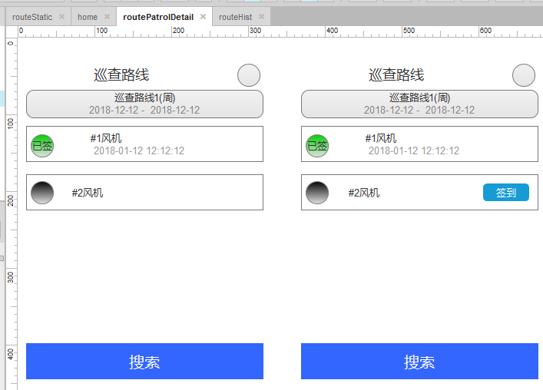

根据巡查路线/已巡查点，查看路线详情/区域外巡查节点详情。

蓝牙设备对照表

|  |  |  |
| --- | --- | --- |
| 字段 | 测试数据 | 名称 |
|  |  | 域 |
|  |  | 设备编码 |
|  |  | 设备名称 |
|  |  | 蓝牙SerialNo |
|  |  | 是否匹配 |
|  |  | 蓝牙SN |
|  |  | 位置描述 |
|  |  |  |
| SDICAPP.C_BLUETOOTH_EQUIP | | |
| SELECT CONTRACT,  MCH_CODE,  MCH_NAME,  BLUETOOTH_SERIAL_NO,  IS_MATCH,  ADDRESS,  SN_CODE,  BLUETOOTH_DESC  FROM C_BLUETOOTH_EQUIP; | | |

### 巡查路线

|  |  |  |
| --- | --- | --- |
| 字段 | 测试数据 | 名称 |
| TEMP_ID |  | 模板编号 |
| DESCRIPTION |  | 路线描述 |
| INSPECT_TYPE |  | 周期类型 |
| START_TIME |  | 开始时间 |
| END_TIME |  | 结束时间 |
| CONTRACT |  | 域 |
| INSPECTED |  | 已巡查 |
| INSPECT |  | 须巡查 |
| PLAN_PERSON |  | 计划巡查人 |
| INSPECT_PERSON |  | 实际巡查人 |
| SDICAPP.C_INSPECT_ROUTE | | |
| SELECT TEMP_ID,  DESCRIPTION,  INSPECT_TYPE,  START_TIME,  END_TIME,  CONTRACT,  INSPECTED,  INSPECT,  PLAN_PERSON,  INSPECT_PERSON  FROM C_INSPECT_ROUTE; | | |

### 巡查路线调用方式

|  |  |  |  |
| --- | --- | --- | --- |
| **ServiceName** | InspectionService | | |
| **TransName** | listCInspectRoute | | |
| 参数名称 | 参数值 | 说明 | |
| 返回参数 | | | |
| 参数名称 | 格式 | |  |
| **dList** | TEMP_ID | | 模板编号 |
| DESCRIPTION | | 路线描述 |
| INSPECT_TYPE | | 周期类型 |
| START_TIME | | 开始时间 |
| END_TIME | | 结束时间 |
| CONTRACT | | 域 |
| INSPECTED | | 已巡查 |
| INSPECT | | 须巡查 |
| PLAN_PERSON | | 计划巡查人 |
| INSPECT_PERSON | | 实际巡查人 |
| code | 0:成功，1：失败 | | 数据成功代码 |
| msg | code==1的时候，msg的提示有作用 | | 错误提示 |

### 巡查节点

|  |  |  |
| --- | --- | --- |
| 字段 | 测试数据 | 名称 |
| TEMP_ID |  | 模板编号 |
| DESCRIPTION |  | 路线描述 |
| ADDRESS |  | 地址 |
| INSPECT_TYPE |  | 周期类型 |
| BEGIN_TIME |  | 开始时间 |
| END_TIME |  | 结束时间 |
| TIME_SERIAL_NO |  | 次数序号 |
| CONTRACT |  | 域 |
| PLAN_PERSON |  | 计划巡查人 |
| INSPECT_PERSON |  | 实际巡查人 |
| RECORD_TIME |  | 巡查时间 |
| SDICAPP.C_INSPECT_ROUTE_DETAIL | | |
| SELECT TEMP_ID,  DESCRIPTION,  ADDRESS,  INSPECT_TYPE,  BEGIN_TIME,  END_TIME,  TIME_SERIAL_NO,  CONTRACT,  PLAN_PERSON,  INSPECT_PERSON,  RECORD_TIME  FROM C_INSPECT_ROUTE_DETAIL; | | |

### 巡查节点调用方式

|  |  |  |  |
| --- | --- | --- | --- |
| **ServiceName** | InspectionService | | |
| **TransName** | listCInspectRouteDetail | | |
| 参数名称 | 参数值 | 说明 | |
| TEMP_ID | 1-02-33 | 路线主键 | |
| 返回参数 | | | |
| 参数名称 | 格式 | |  |
| **dList** | TEMP_ID | | 模板编号 |
| DESCRIPTION | | 路线描述 |
| ADDRESS | | 地址 |
| INSPECT_TYPE | | 周期类型 |
| BEGIN_TIME | | 开始时间 |
| END_TIME | | 结束时间 |
| TIME_SERIAL_NO | | 次数序号 |
| CONTRACT | | 域 |
| PLAN_PERSON | | 计划巡查人 |
| INSPECT_PERSON | | 实际巡查人 |
| PLAN_ID | | 签到时需要传入此ID |
| RECORD_TIME | | 巡查时间 |
| code | 0:成功，1：失败 | | 数据成功代码 |
| msg | code==1的时候，msg的提示有作用 | | 错误提示 |

### 签到：

|  |  |  |
| --- | --- | --- |
| 字段 | 测试数据 | 名称 |
|  |  |  |
|  | | |
| 查找匹配plan_id，范围外巡查plan_id为null  select * from c_Inspect_Schedul_Task_Tab ;  *-- 根据 begin time ，end time 、person_id ,bluetooht_serial_no ,is_active*  *-- 获取最小未签到得time_serial_no 对应的plan_id*;  将巡查结果保存到表中  select * from C_INSPECT_RECORD_tab ; | | |

### 签到调用方式

|  |  |  |  |
| --- | --- | --- | --- |
| **ServiceName** | InspectionService | | |
| **TransName** | inspectRecord | | |
| 参数名称 | 参数值 | 说明 | |
| **BLUETOOTH_SERIAL_NO** | 1 | 蓝牙SerialNo | |
| **PLAN_ID** | 1 | 获取到的数据 | |
| **LOCATION_DESCRIPTION** | 2#机组 | 域 | |
| **IS_MATCH** |  | 是否匹配（获取到的值） | |
| **EQUIP_NO** |  | 与MCH_CODE对应 | |
| **CONTRACT** |  | 域 | |
| 返回参数 | | | |
| 参数名称 | 格式 | |  |
| **RECORD_TIME** | **2018-03-22 12:00:00** | | 签到时间 |
| code | 0:成功，1：失败 | | 数据成功代码 |
| msg | code==1的时候，msg的提示有作用 | | 错误提示 |

## 巡查记录

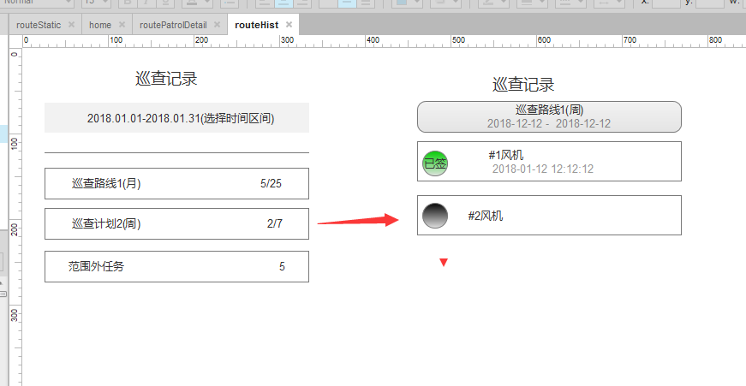

### 调用方式

|  |  |  |  |
| --- | --- | --- | --- |
| **ServiceName** | InspectionService | | |
| **TransName** | listCInspectRouteHistory | | |
| 参数名称 | 参数值 | 说明 | |
| START_TIME | 2018-01-01 | 开始时间 | |
| END_TIME | 2018-03-01 | 结束时间 | |
| 返回参数 | | | |
| 参数名称 | 格式 | |  |
| **dList** | TEMP_ID | | 模板编号 |
| DESCRIPTION | | 路线描述 |
| INSPECT_TYPE | | 周期类型 |
| START_TIME | | 开始时间 |
| END_TIME | | 结束时间 |
| CONTRACT | | 域 |
| INSPECTED | | 已巡查 |
| INSPECT | | 须巡查 |
| PLAN_PERSON | | 计划巡查人 |
| INSPECT_PERSON | | 实际巡查人 |
| code | 0:成功，1：失败 | | 数据成功代码 |
| msg | code==1的时候，msg的提示有作用 | | 错误提示 |

## 巡查统计

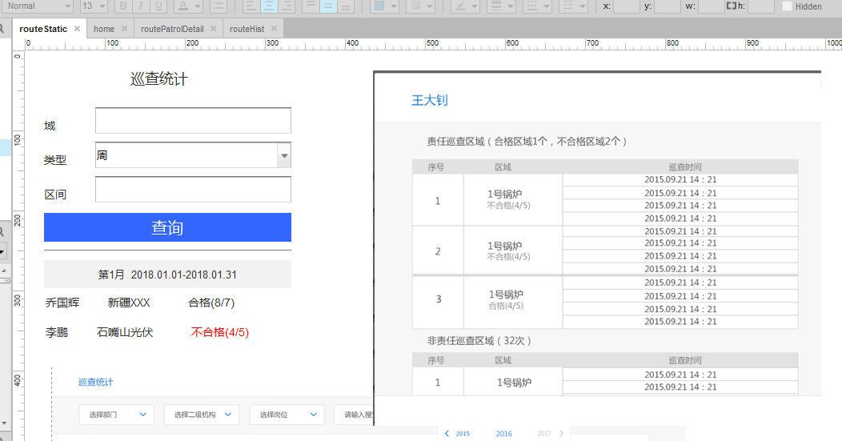

### 显示人员对应数据调用方式

|  |  |  |  |
| --- | --- | --- | --- |
| **ServiceName** | InspectionService | | |
| **TransName** | inspectStatisticsPerson | | |
| 参数名称 | 参数值 | 说明 | |
| START_TIME | 2018-01-01 | 开始时间 | |
| END_TIME | 2018-03-01 | 结束时间 | |
| CONTRACT | 1101 | 域 | |
| 返回参数 | | | |
| 参数名称 | 格式 | |  |
| **dList** | **OUT_PLAN** | | 计划外 |
| **IN_PLAN** | | 计划内 |
| **INSPECT** | | 计划数 |
| **PERSON** | | 人员编码 |
| **PERSON_NAME** | | 人员名称 |
| code | 0:成功，1：失败 | | 数据成功代码 |
| msg | code==1的时候，msg的提示有作用 | | 错误提示 |